附件2

线上综合素质评估指引

（供考生使用）

一、形式

本环节采取线上形式进行。

二、时间

请考生根据公告要求，按时进入“腾讯会议”等候，并调试好设备。

三、要求

**（一）设施设备**

本环节将使用“腾讯会议”作为线上综合素质评估平台，考生所使用设备须安装“腾讯会议”软件。

①须准备一台操作系统为Win7或以上且带清晰摄像和录音功能的电脑（注意：摄像头应保证视频图像清晰，拾音器应确保录音清楚）；

②另须准备一台带摄像头的设备（智能手机）通过微信“腾讯会议”小程序登录参加线上面谈，并确保摄像头运作正常，同时务必**关闭麦克风和扬声器**。

③考生须确保设备电量充足，保证设备充电电源连接，备好充电宝。保证整个过程不受其他因素干扰。

**（二）考场环境**

1.考生须提前准备相对独立、封闭、安静的线上面谈环境，采光良好，不逆光。

2.面谈期间保持移动终端无通讯呼入（无通讯呼入方式提醒：采用呼叫转移、手机管家来电拦截、退出微信等通讯软件登录方式，建议考生根据各自终端实际情况采取措施）。

3.考生应选择干净、整洁、适合线上面谈的背景墙，纯色背景墙为佳，面谈时不得使用虚拟背景。

4.考生须确保网络良好能满足线上面谈需求，建议优先使用有线网络。

5.考生须准备应急方案，确保在突发情况时能随时启用备用方案继续线上面谈。

**（三）画面呈现**

1.考生在线上平台进行面谈前，手持身份证原件面向镜头，身份证个人信息面对准镜头进行确认。

2.线上面谈时考生须衣着大方得体，确保上半身能够在监控端的摄像范围内，拍摄角度应避免逆光。

四、流程

**（一）第一步：报到候考**

**1.修改“您的名称”：**考生须将个人账号的“您的名称”修改为“姓名”后，开启麦克风、扬声器、摄像头，申请加入平台。

**2.时间要求：**考生须携带本人身份证原件在开考前半小时进入指定平台报到。

**3.设备摆放：**考生按照要求完成考试设备摆放。电脑需紧靠墙角摆放，考生周边不得出现书籍、纸张、与考试无关的电子设备等物品。将移动终端置于考生侧后方，确保移动终端能清晰拍摄考生侧面、手部和电脑完整屏幕。（如下图）

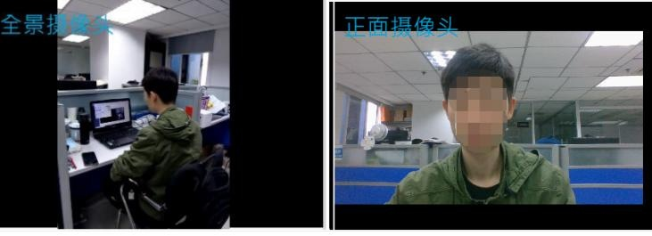

（二）第二步：核验身份

技术员按考生顺序逐个进入面谈平台。考生须手持本人身份证进行身份核验。核验通过后，考生根据工作人员安排做好面谈准备。

**（三）第三步：线上考核**

1.等候工作人员发送开考指令，开考后，考生先向考官报告姓名（如：考官您好，我叫xxx）。考官分阶段宣读试题（每道题宣读一次，如听不清楚可以要求考官再宣读一次），开始作答后不得要求考官再次读题。考试过程中考生不得抄录、复制与考试相关的内容外泄传播，或在网络上发布任何与考试相关的信息，否则取消考试资格并追究相应责任。

2.考生依次作答，考试全程使用普通话作答，每回答完一题后，请说：“该题回答完毕。”

3.面谈完毕后，考生退出平台，面谈结束。

**五、注意事项**

1.请考生在面谈当天做好个人学习生活安排，提前按要求布置考场环境，提前熟悉软件操作、调试设备、测试并确保网络流畅等。因个人设备问题或网络不通畅所导致的问题由考生自行承担责任。

2.线上面谈当天，由工作人员依据顺序引导考生进行平台线上面谈。考生在面谈中应按照主评委指令以普通话回答问题。

3.面谈背景需保持整洁，桌面需保持洁净、平整，只能摆放考试设备、键盘、鼠标、空白草稿纸（一张A4纸）以及黑色签字笔（一至两支）。除上述物品外，答题桌面上不允许摆放其它任何东西。

4.考生应保持正面面对摄像头就坐，头部到桌面的草稿纸应始终完整地处于摄像头监控画面中。避免出现半幅正脸、侧脸等影响监控质量的情况；不能用手或其他物品遮挡面部。

5.在线考试过程中，考生所处考试环境不得有其他人员在场，一经发现，按作弊违纪处理，取消考试成绩。

6.考试全程考生需确保耳部轮廓清晰可见，不允许使用耳机，包括头戴式耳机、入耳式耳机、耳麦等各类接听设备。